格琳電子有限公司 |  |  |  | 文件發行管制
電烤箱操作﹑保養﹑校正工作說明書
文件編號 | WI043 | 版 本 | 第 01版
發行日期 | 2025/11/18 | 頁 次 | 1/2
執行日期 | 2025/11/18 | 修訂日期 | 2025/11/18
1.緒言:本工作說明書規定電烤箱之操作、保養及校驗規範，適用于我司電鍍後產品的耐高溫測試!
2.內容:
2.1操作
2.2保養
2.3校正
3. 設 備: 江蘇太倉海鈦製品電熱設備廠
4. 技術參數: 參考881-1型電烤箱《產品說明書》
工作溫度範圍: 10℃～400℃
控 溫靈敏 度:±2℃
電 壓:220V
功 率:1.3KW
電 機 功 率 :40W
5. 適用範團: 針對本公司鍍錫螺母(Standoff)與待點耐落螺絲的耐高溫測試!
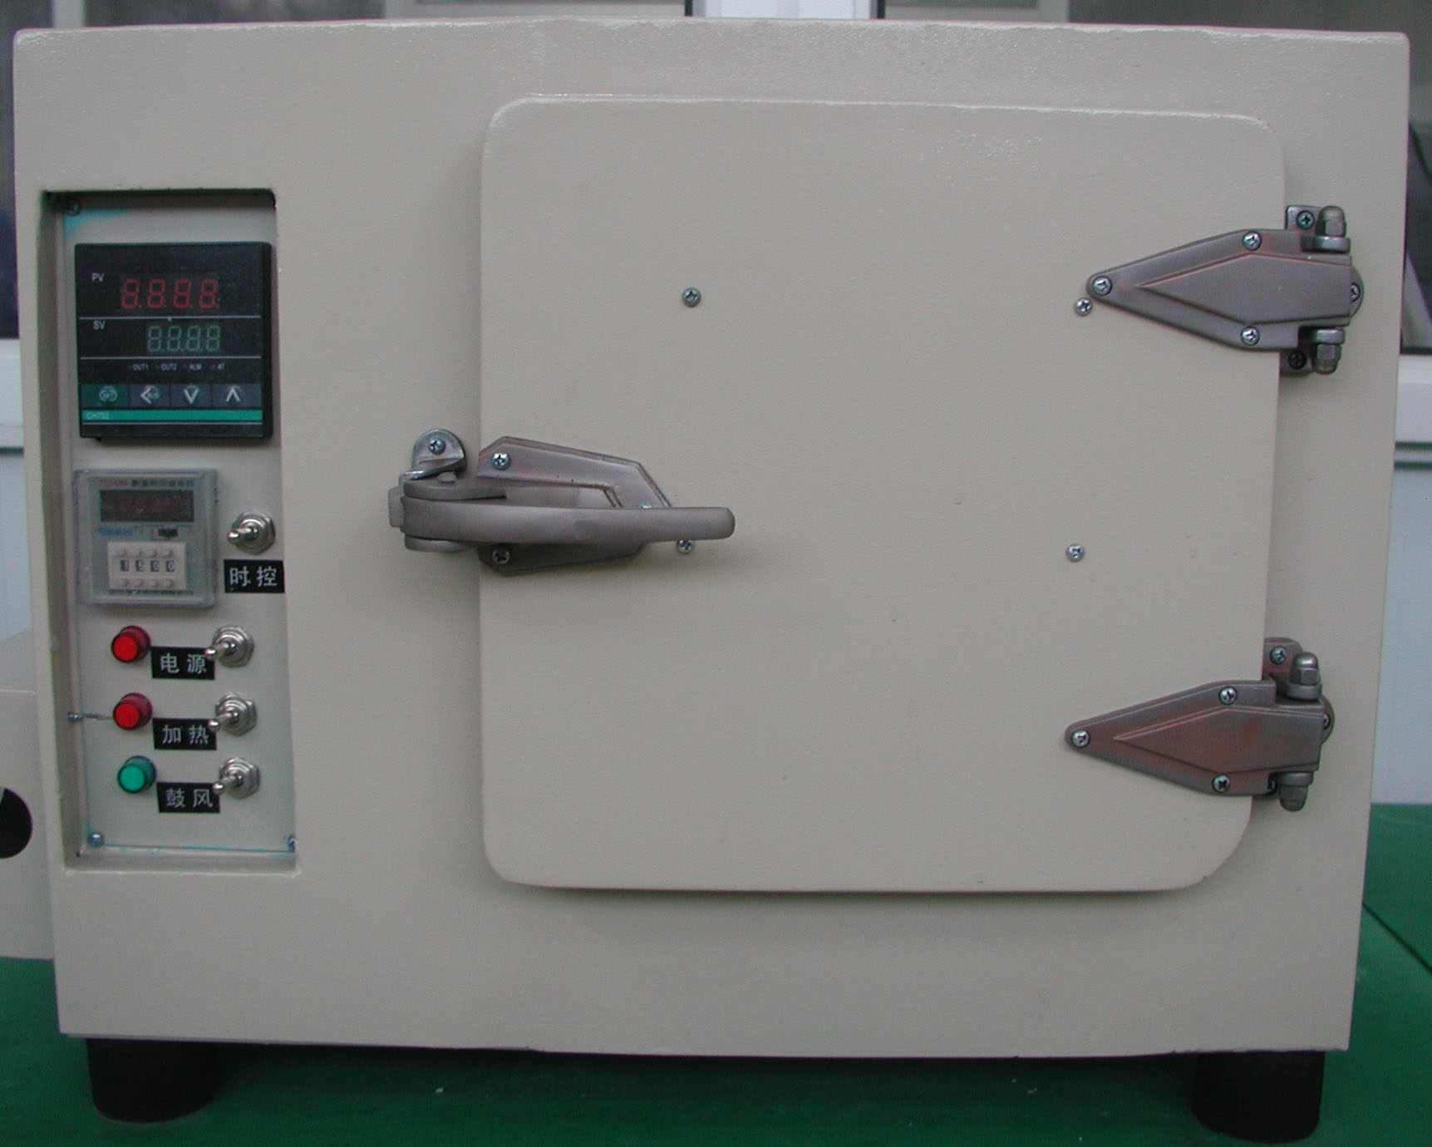
6.操作(參照設備圖片):

6.1打開試驗箱,將待測螺絲均勻放置於測試盤中,不可有螺絲堆積現象! (參照上圖)
6.2在時控中設定試驗所需時間(幾小時?幾分鐘?)然後打開時控開關! (如圖1)
6.3依次打開電源﹑加熱﹑鼓風的開關!(如圖2)
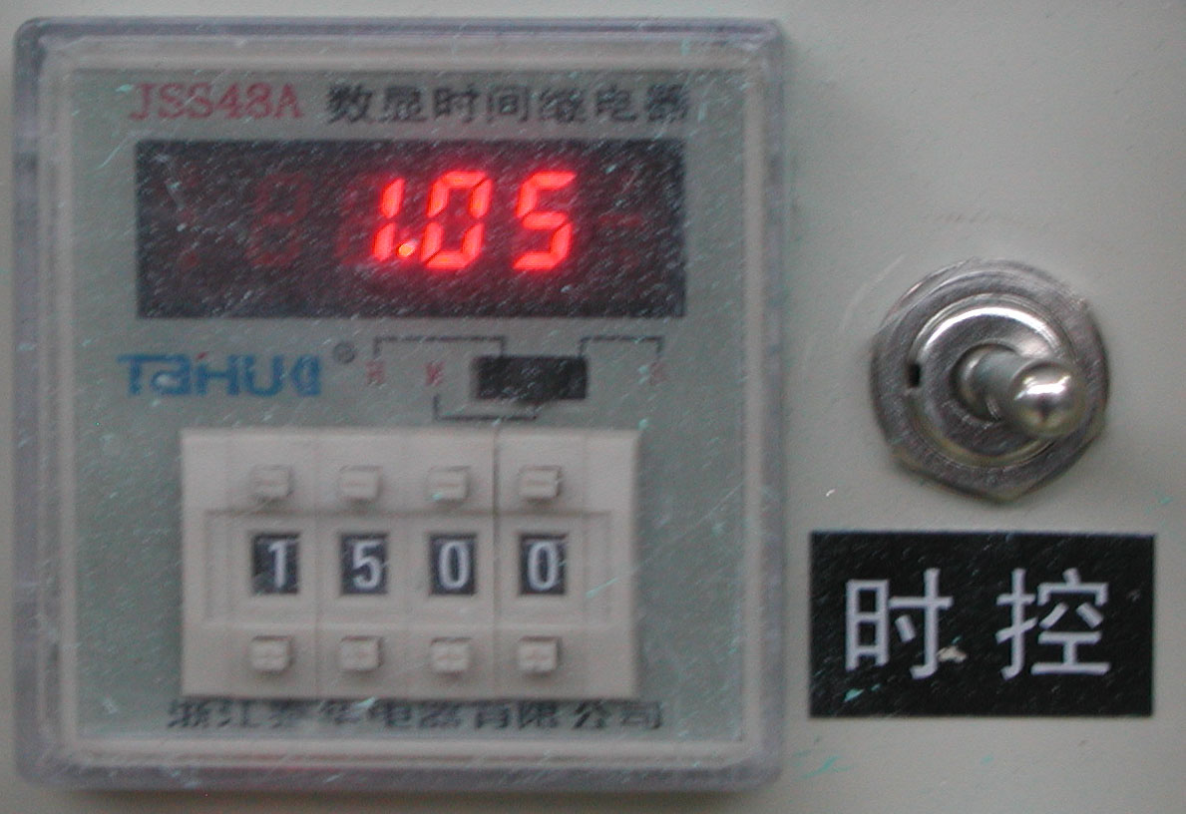
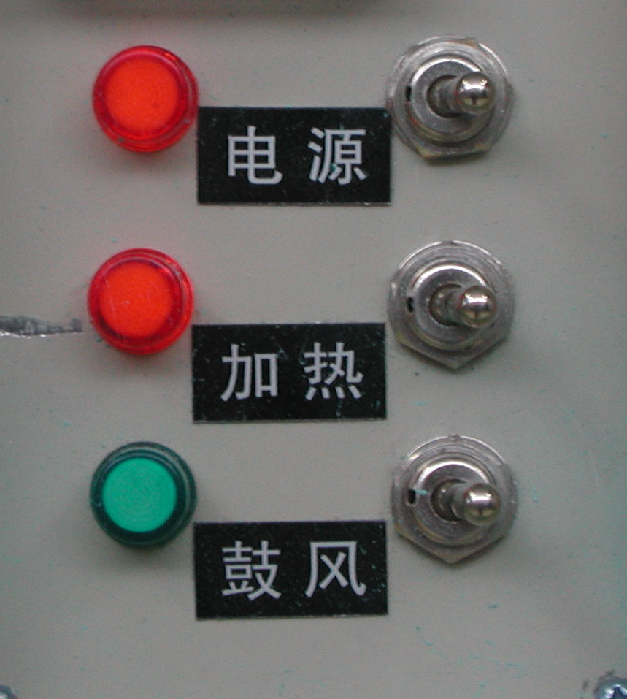
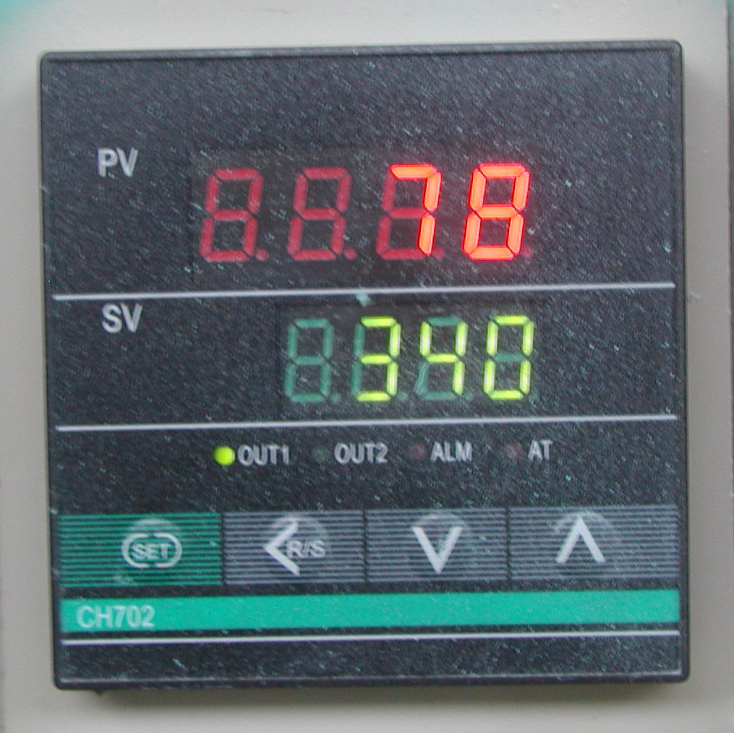

圖1
圖2
圖3

核  准 |  | 审核 |  | 制  作 | 姜娟

格琳電子有限公司 |  |  |  | 文件發行管制
電烤箱操作﹑保養﹑校正工作說明書
文件編號 | WI043 | 版 本 | 第 01 版
發行日期 | 2025/11/18 | 頁 次 | 2/2
執行日期 | 2025/11/18 | 修訂日期 | 2025/11/18
6.3加熱至試驗所需溫度(如圖3)綠色指:設定溫度;紅色指:實際溫度.
注意:在新購使用或擱置較久再用時,應先用低溫烘烤(80～100℃),2小时后再开始升高温度,以利潮气外泄增强绝缘性能和延长设备使用寿命.
6.4試驗結束後,打開設備上方的排風扇,使高溫下的試驗箱盡快散熱,。
6.5降至安全溫度後,戴上耐高溫手套,打開試驗箱,用鑷子取出試樣
6.6用放大鏡目視的方法觀察試樣外觀是否出現異常變化!
6.7試驗結束!
7.試驗條件及判定標準:
7.1試驗條件:試驗時間:20分鐘(Screw)；5分鐘(Standoff 等鍍錫件)
試驗溫度:300℃(Screw)；280℃(Standoff 等鍍錫件)
试样颗数:20Pcs
7.3判定標準:1、所有產品鍍層不得開裂起泡。
2、Standoff不能出現內外流錫和積錫現象，不得出現嚴重發黑現象。
3.所有鍍鋅螺絲表面不可有發霉現象。
4.所有鍍鎳螺絲，鍍層不可有發黃（紅色FeO鏽斑）出現。
8.保養:
8.1在每次使用前將電烤箱內的測試盤用乾淨柔軟的布擦拭幹淨,不可有灰塵、油汚、粉屑、 鏽跡之類的雜質,
8.2在升溫過程中注意:不可將溫度升太高應控制在380度以下。高溫狀態下不可用手碰觸乾燥箱以免燙傷。
8.3乾燥箱在使用後,將測試盤內的測試樣品及殘留物質清除,測試盤擦拭乾淨並保持乾爽.
9.校正：
9.1校正周期:一年
9.2校正方式:屬A類設備,請昆山計量研究所上門校正

核准 |  | 审核 |  | 制作 | 姜娟

